中山“11.11”“ 明珠663”船与“粤广海货9698”船碰撞事故调查报告

一、事故概况及调查情况
（一）事故概况
2015年11月11日约1835时，由中山坦洲空载出港驶往广西梧州的“明珠663”船与由中山神湾开往中山坦洲的重载自卸沙船“粤广海货9698”船在前山水道鹅嘴涌新城市沙场岸线前沿20米处水域发生碰撞，事故导致“粤广海货9698”船艏输送臂折断，折断下落的输送臂击中“明珠663”船的黄某某，致其落水，后经证实死亡，该事故未造成两船船体破损和水域污染，直接经济损失约人民币2.3万元，构成一般等级水上交通事故。
（二）事故调查情况
11月12日，中山海事局成立“11.11”水上交通事故调查组，依法开展事故调查工作。调查组通过对“明珠663”船与“粤广海货9698”船的船员进行问询调查，对事故现场和当事船舶的取证调查以及查阅相关资料等，共获得：
1、询问笔录6 份；2、《水上交通事故报告书》2份；3、“明珠663”船与“粤广海货9698”船船舶资料各1份；4、“明珠663”船与“粤广海货9698”船船员资料各1份；5、“明珠663”船与“粤广海货9698”船所属公司资料各1份； 6、《法医物证鉴定意见书》一份； 7、相关照片若干 。
二、事故船舶、船员、公司及设施概况
（一）“明珠663” 船、船员、公司及设施概况
1．“明珠663”船舶基本情况
船名：“明珠663” 船舶种类：散货船
船体材料：钢质 船籍港：贵港
航区：内河A级
总吨：592 净吨：331 总长： 49.81米
船宽：10.80米 型深：3.50米
参考载货量：1108 （内河A级航区）
主机种类：内燃机 总功率：352kw X2
船舶所有人：廖某某等贰人共有
船舶经营人：桂平市XX船务有限公司
船舶适航证书有效期至2016年07月29日止
船舶国籍证书有效期至2020年10月15日止
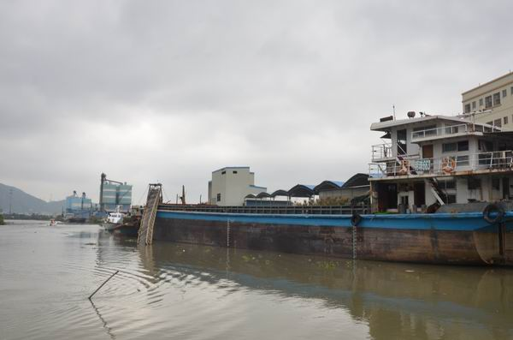
（“明珠663”船，事发后拍摄于鹅嘴涌水域）
2.船舶配员情况
1、该船连续航行作业时间超过8小时，根据《船舶最低安全配员证书》要求配员4人，分别为：二类船长1名、二类轮机员1名、二类驾驶员1名、普通船员1名。经核实，该船本航次实际在船持证人数4人，分别是：二类船长1名、二类轮机员1名、二类驾驶员1名、普通船员1名，船舶实际配员满足最低配员要求。事发时该船由船长黄某某驾驶，黎某某协助驾驶，相关当事船员具体情况如下：
1）黄某某：男，19XX年X月X日出生，持有梧州海事局于2011年7月21日签发的二类船长内河船员适任证书，证书编号：S452423XXXX08010277，有效期至2016年07月21日，本航次在“明珠663”船任船长职务。
2）黎某某：男，19XX年X月XX日出生，持有肇庆海事局2014年11月24日签发的一类大副内河船员适任证书，，证书编号：S450421XXXX11154055，有效期至2019年11月24日止，本航次在“明珠663”船担任驾驶员职务。
3）梁某某，男，19XX年XX月XX日出生，持有广州海事局2015年5月20日签发的二类轮机员内河船员适任证书，证书编号：S450821XXXX04133019，有效期至2020年5月20日止，本航次在“明珠663”船担任轮机职务。
4）李某，女，19XX年XX月XX日出生，持有梧州海事局2010年4月30日签发的船员服务簿，证书编号：450421XXXX01244022，本航次在“明珠663”船担任水手职务。
事发前，黄某某和黎某某均曾驾驶“明珠663”船航经过事发水域，了解事发水域通航情况，具备相关的航行经验。
3.船舶检验情况
“明珠663”船最近一次检验由广西壮族自治区贵港船舶检验局桂平分局于2015年 8月 21日在桂平港完成，《船舶适航证书》有效期至2016年07月29日。
4.船舶安全检查情况
“明珠663”船最近一次安全检查于2014年10月27日由贵港海事局进行安全检查，发现8项一般安全缺陷，无重大安全检查缺陷，该船安检缺陷与此次事故无直接因果关系。
5.船舶装载情况
本航次“明珠663”船从中山坦洲空载开往广西梧州。
6.“明珠663”船所属公司概况
“明珠663””船舶所有人：廖某某、柯某某贰人共有 ；船舶经营人：桂平市XX船务有限公司 ；经营范围：珠江水系内河省际普通货船运输；该公司注册地址：广西桂平市城区XX路；法人代表：张某某；注册资金：人民币XX万元；该公司制定了内部安全管理手册和相关管理制度，明确了公司的责任和权利、管理机构的设置及岗位职责。“明珠663”船属于桂平市XX船务有限公司委托管理船舶。
（二）“粤广海货9698”船、船员、公司及设施概况
1.船舶基本情况
船名：“粤广海货9698” 船舶种类：散货船
船体材料：钢质 船籍港：江门
航区：内河A级
总吨：599 净吨：335 总长：51.80米
船宽：17.60米 型深：5.00米
参考载货量：901 （内河A级航区）
主机种类：内燃机 总功率：406 KW X 2
船舶所有人：台山市XX船务有限公司
船舶经营人：台山市XX船务有限公司
船舶适航证书有效期至2018年06月28日止
船舶国籍证书有效期至2019年03月27日止
2.船舶配员情况
该船最低配员证书要求配员3人，分别为：内河二类船长1名、内河二类轮机员1名、普通船员1名。本航次实际配员6人，分别为内河二类船长1名、二类驾驶员1名、二类轮机员1名和水手3名。根据《中华人民共和国船舶最低安全配员规则》相关要求，该船本航次船员配备满足最低配员要求：
（1）孔某某：男，19XX年X月X日出生，持有肇庆海事局2013年6月6日签发的二类船长内河船舶船员适任证书，证书编号：S452423XXXX0701051X，有效期至2018年06月06日。本航次在“粤广海货9698”船担任船长职务；
（2）戴某某：男，19XX年XX月XX日出生，持有江门海事局2013年1月24日签发的二类驾驶员内河船舶船员适任证书，证书编号： S440782XXXX08022819，有效期至2018年01月24日。本航次在“粤广海货9698”船担任驾驶员职务；
（3）周某某：男，19XX年XX月XX日出生，持有江门海事局2015年9 月25日签发的二类轮机员内河船舶船员适任证书》，证书编号：S440724XXXX07030819，有效期至2020年9月25日，本航次在“粤广海货9698”船担任轮机员职务；
（4）黄某某：男，19XX年XX月XX日出生， 船员服务簿编号：440782XXXX08215313，本航次在“粤广海货9698”任职水手；
（5）郭某某：男，19XX年XX月XX日出生，船员服务簿编号：440783XXXX0207081X，本航次在“粤广海货9698”任职水手；
（6）刘某某：男，19XX年XX月XX日出生，船员服务簿编号：441702XXX09013834，本航次在“粤广海货9698”任职水手。
3.船舶检验情况
“粤广海货9698”船最近一次检验由江门海事局于2015年06月26日在江门完成，《船舶适航证书》有效期至2018年06月28日。
4.船舶安全检查情况
“粤广海货9698”船最近一次安全检查于2015年9月7日由珠海海事局进行安全检查，发现21项一般安全缺陷，无重大安全检查缺陷，2015年10月21日通过了珠海海事局的复查，该船安检缺陷与此次事故无直接因果关系。
5.船舶载货情况
本航次“粤广海货9698”船从中山神湾重载开往中山坦洲。
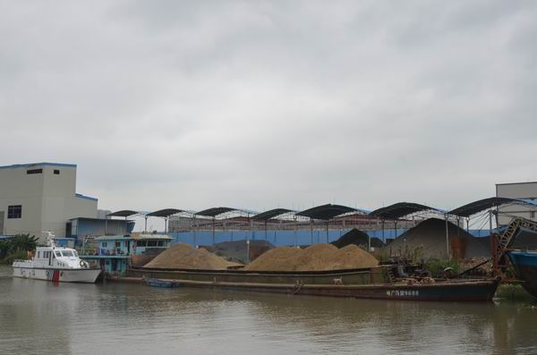
“粤广海货9698”船（拍摄于事发后）
6.“粤广海货9698”船所属公司概况
“粤广海货9698”船舶所有人：周某某；船舶经营人：台山市XX船务有限公司 ；经营范围：广东省内内河普通货船运输；该公司注册地址：广东省台山市台城环市中路XX号XX商铺；法人代表：郑某某；注册资金：人民币XX万元；公司制定了内部安全管理手册和相关安全管理制度，明确了公司的责任和权利、管理机构的设置及岗位职责。“粤广海货9698”船属于台山市XX船务有限公司委托管理船舶。
三、事故水域天气、水文及航道情况
（一）气象水文
1．根据“明珠663”船上人员梁某某叙述：事发时天色渐黑，水流平缓。
2.根据“粤广海货9698”船上人员孔某某陈述：2015年11月11日1830时临近时段，事发水域天色渐黑，能见度良好，可见距离约200米，微风，流速0.5节左右。
3．根据“粤广海货9698”船上人员戴某某叙述：事发时天色已黑，可见距离约100-150米，平流，西北风，微风。
4.事发水域属于前山水道支流航段，前山水道首尾两端均建有船闸，经调查，事发期间该水道船闸均未开启。
5. 11月12日1830时，在气象条件基本相同的情况下，调查人员对事发水域可见距离进行了实地调查。经调查，该时段天色已黑，但是能见度良好，加之水道两岸临时装卸点和其他建筑物的灯光，在船舶不开启灯光的情况下，调查人员能够比较清晰的发现相距150米左右的船舶。
综上所述，认定事发时事发水域天色已黑，能见度良好，可见距离约100-150米，微风，水流平缓。
（二）航道及通航环境情况
事发水域位于前山水道鹅嘴涌，该水道为前山水道的分支涌，该水道中部建有一小型水闸，仅供农用船艇航行，日常保持关闭状态。鹅嘴涌水道平均宽度约60米，可供货船航行的长度约1000米，按照《内河船舶法定检验技术规则》的航区级别划分，属于内河B级航区。水道沿左岸由南向北依次分布有宾记沙石场、宾记砂砖场、新城市沙场和坤堡沙石场，水道右岸居中有沥青搅拌站码头。事发期间，宾记沙石场岸线前沿有一艘丁靠的抓斗船A和一艘顺靠在抓斗船尾的沙石运输船B，宾记砂砖场岸线前沿顺靠有一艘小型运砖船C，沥青搅拌站岸线前沿顺岸锚泊有一艘等待卸沙的满载沙石船D。事发前，“明珠663”船停靠在坤堡沙场准备调头出港，“粤广海货9698”船初始锚泊位置与“明珠663”船相距约500米，计划靠泊新城市沙场。
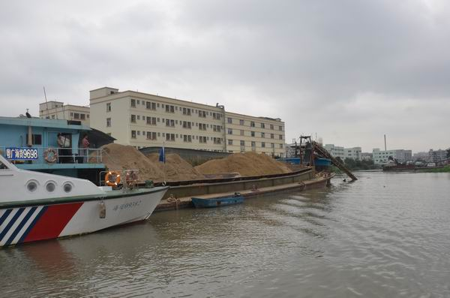
鹅嘴涌水道情况
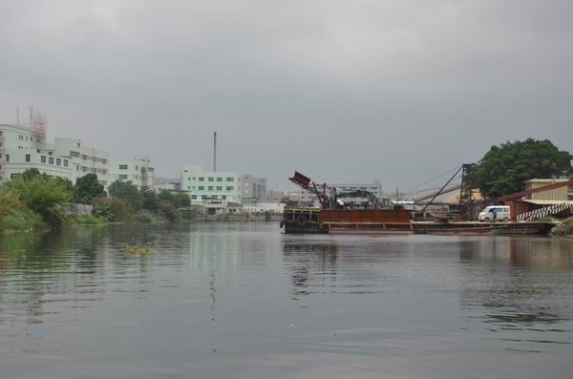
事发水域丁靠的抓斗船A

四、事故救助情况
“明珠663”船的黄某某落水后，本船上人员梁某某和黎某某先后跳水营救；“粤广海货9698”船也随即施放工作艇进行水上搜救。
11月11日1840时，中山海事局值班室收到事故报警，立即启动应急预案，通知神湾海事处派出海巡快艇和工作人员赶赴现场进行水上搜救，通报坦洲镇政府、坦洲公安、边防和大涌口渔政等部门，协助开展水上搜救工作，安排当事两艘船舶选择安全水域锚泊、按规定要求显示灯光信号，防止对水道通航安全造成影响。11月12日1440时，死者黄某某的尸体被发现，搜救工作结束。
五、事故损害情况
本次碰撞事故导致 “明珠663“船黄某某落水死亡和“粤广海货9698”船艏输送臂折断，事故未造成“明珠663”船与“粤广海货9698”船船体破损和水域污染，直接经济损失约2.3万元人民币。
（一）遇难者资料：
黄某某，男， 5X岁，身份证号码：452423XXXX08010277，身份证登记地址：广西藤县滕州镇民生村登洲二组18号。
（二）事故直接经济损失
该事故造成“粤广海货9698”船自卸输送臂折断，直接经济损失约人民币2.3万。
六、事故基本事实分析认定
（一）事故时间：2015年11月11日约1830时。
认定理由：
1. 根据“明珠663”船当班驾驶黎某某的陈述，事发时间约为1836时；
2.根据“粤广海货9698”船船长孔某某的陈述，事发时间约为1825时；
3.根据中山市水上搜救分中心接警记录，值班室于当日1840时接到该事故的报警，报警人称事故发生时间约为1830时。
综合当事人陈述、事发时天色情况、事发后船方采取的行动和接警记录，推断事故发生时间约在1825时至1835时期间，且较为邻近1830时这一时间点，认定事故发生的时间为2015年11月11日约1830时较为合理。
（二）事发地点：碰撞位置为前山水道鹅嘴涌新城市沙场岸线前沿约20米水域
认定理由：
事发时，“粤广海货9698”船正准备靠泊该水域的新城市沙场，而“明珠663”船则从附近的坤堡沙场卸货离开，两者船速较慢，当“粤广海货9698”船艏与新城市沙场相距约20米时，两船发生碰撞，经过事后勘查，认定碰撞位置在前山水道鹅嘴涌新城市沙场岸线前沿约20米水域。
（三）碰撞部位：“明珠663”船艏正前左侧位置与“粤广海货9698”船艏输送臂碰撞。
认定理由：事故发生后，在维持碰撞原状的情况下，调查人员对碰撞部位进行现场勘查，碰撞部位为“明珠663”船艏正前左侧位置与“粤广海货9698”船艏输送臂。
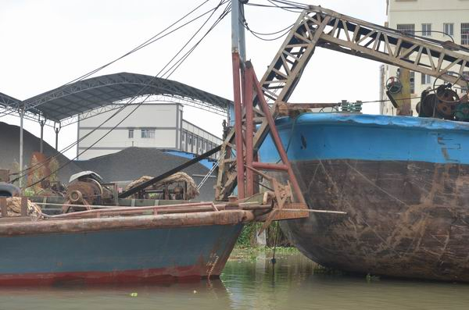
“明珠663”船与“粤广海货9698”船碰撞位置情况（拍摄于事发后）
七、事故经过
本次碰撞事故经过主要根据书证、视听材料、当事人的陈述、目击者的证言、鉴定结论以及现场勘查等综合分析认定。事故经过为：
（一）“明珠663”船
2015年11月9日约23时左右，“明珠663”船由云浮满载石粉驶往中山坦洲，11日约08时到达坦洲鹅嘴涌坤堡沙场，当日约18时卸货完毕。由于江面狭窄，因宾记沙场前沿的B船仍未卸货完毕，故该船卸货完毕后继续原地等待。
约1820时，B船卸货完毕开始离泊出港。
约1825时，“明珠663”船开始动车调头离泊，船长黄某某在驾驶台当班，驾驶员黎某某协助操舵，船上VHF和AIS设备保持开启状态，运行状况正常，调头离泊时，“明珠663”船未发现附近水域船舶有航行迹象，未按规定鸣放声响信号。
约1827时，“明珠663”船调头完毕，此时该船与“粤广海货9698”船相距约300米，未发现“粤广海货9698”船有航行的迹象，在船身摆正后，采取左、右车钟均“进1”的方式继续向前行驶。
约1828时，“明珠663”船与“粤广海货9698”船相距约150米时，该船发现“粤广海货9698”船开始航行，两船均未通过甚高频电话或声光信号进行协调避让。“明珠663”船采取左车钟“倒1”和右车钟“进1”的方式，保持正舵状态。
约1829时，“明珠663”船与“粤广海货9698”船相距约50米时，两船处于对遇状态，“明珠663”船快速采取了一系列动作：首先全速倒车，正舵；在完成全速倒车后，发现“粤广海货9698”船向该船闪绿灯，立即又采取了左满舵，左车“倒1”和右车“进2”的动作；完成该动作后，发现对方船关闭了绿灯，且对方船首正向左转向，于是又采取了双车钟全速倒车的动作，仍然保持左满舵，当时船速约为2节；完成倒车动作后，船长黄某某走出驾驶室，跑向船头，准备协调对方船舶避让。
约1830时，“明珠663”船与“粤广海货9698”船艏输送臂发生碰撞，碰撞导致“粤广海货9698”船输送臂折断，折断后下落的输送臂击中位于“明珠663”船船艏左舷的船长黄某某，黄某随后落水，后经证实死亡。
（二）“粤广海货9698”船
11月11日下午，“粤广海货9698”船满载河沙由中山神湾开往中山坦洲鹅嘴涌新城市沙场，约1810时，到达前山水道鹅嘴涌入口水域。当时，宾记沙石场岸线前沿有一艘丁靠的抓斗船A和一艘顺靠在抓斗船尾的沙石运输船B，沥青搅拌站前沿停靠有重载待卸沙石运输船D，由于航道狭窄，“粤广海货9698”船在鹅嘴涌水道距离D船后方约150米处水域选择抛锚等待。
当B船卸货完毕，从“粤广海货9698”船的右舷驶离时，“粤广海货9698”船起锚离泊，当“粤广海货9698”船前行约50米时，驾驶员戴某某发现前方抓斗船A也准备离泊，于是显示绿闪灯，驾驶本船向左转向，以过绿灯的方式让清抓斗船A，然后在水道右岸重载沙石船D后方约30米的位置保持停车状态；待抓斗船A驶离后，该船关闭绿闪灯，打右舵驶向鹅嘴涌水道左岸的新城市沙场，当该船艏驶过重载沙石船D的船尾后，驾驶员戴某某发现前方约150米水域有一空载沙石运输船（据戴某某叙述，对方船驾驶台有灯光，未发现开启航行灯），以为是锚泊船，故继续向前行驶，当时本船速约0.5-0.8节。
当“粤广海货9698”船的驾驶室驶过重载沙石船D船中约25米时，船长孔某某发现本船船艏左前方约15米处有一空载船正向本船驶来，于是通知驾驶员戴某某紧急倒车，由于距离过近，最终两船发生碰撞，“粤广海货9698”船艏输送臂与“明珠663”船艏以接近正对的角度发生碰撞，导致“粤广海货9698”船的输送臂折断，折断后下落的输送臂击中正在“明珠663”船艏左舷指挥避让的船长黄某某，导致黄某落水，后证实死亡。
八、事故原因分析
（一）事故原因分析基础
1．事故原因主要根据书证、视听材料、当事人的陈述、目击者的证言、鉴定结论以及现场取证等，经事故调查组成员共同分析讨论得出。
2．事发水域位于前山水道支流航段，属于内河水域，适用《中华人民共和国内河避碰规则》。
（二）双方的行为及过失
鹅嘴涌水道宽约60米，“明珠663”船从坤堡沙场调头后顺水道驶出水道，“粤广海货9698”船顺水道驶向新城市沙场，从两船的航行状态判定，事发期间，两船处于对遇行驶状态，由于处于水流较缓，双方互有主动避让的义务。
1．“明珠663”船行为及过失
（1）疏忽大意未保持正规瞭望。该船与“粤广海货9698”船相距约150米时才发现来船，未采取一切有效的手段对来船动态进行持续观测和对碰撞危险做出充分估计，违反了《中华人民共和国内河避碰规则》(2003修正本)第六条的规定。
（2）未采取有效的手段进行协调避让。两船互见时，未通过船载甚高频电话与来船进行协调避让，也未使用其他有效的声光信号进行沟通。当“粤广海货9698”船与本船前方A船舶采用过绿灯的方式进行避让时，误以为是与本船过绿灯，也未就对方的避让请求进行回应确认，最终导致避让行动不一致而发生碰撞，违反了《中华人民共和国内河避碰规则(2003修正本)第九条和第四十三条的规定。
（3）该船经由坤堡沙场调头离泊的过程中未按规定鸣放有关声号，提醒周围航经船舶注意和做好避让工作，违反了《中华人民共和国内河避碰规则(2003修正本)第二十四条的规定。
（4）桅灯灭失。在该船事发后的现场检查中，调查人员发现该船的白光桅灯故障，由于事发时天色已黑，桅灯灭失对来船判断己方船舶的航行状态造成一定困扰，违反了《中华人民共和国内河避碰规则(2003修正本)》第二十九条（一）款的规定。
2.“粤广海货9698”船行为及过失
（1）严重疏忽大意、未保持正规瞭望。该船经由鹅嘴涌沥青搅拌站码头前沿重载沙石运输船后方驶向对岸新城市沙场的过程中，在与“明珠663”船相距约150米时，才发现了来船，因驾驶员未发现来船开启航行灯，就判定来船为锚泊船，未对来船的后续动态进行连续有效瞭望和对碰撞危险做出充分估计；另事发时该船沙石堆放超高，瞭望视野受限，客观上对驾驶员的正常瞭望产生了一定影响，违反了《中华人民共和国内河避碰规则(2003修正本)第六条的规定。
（2）该船经由鹅嘴涌左岸重载沙石运输船的船尾驶向新城市沙场靠泊的过程中，未充分观察水道情况以及周围环境，冒险采取开航行动，违反了《中华人民共和国内河避碰规则(2003修正本)第二十四条。
（3）该船靠泊的过程中，未按规定鸣放有关声号，提醒附近有关船舶注意避让，违反了《中华人民共和国内河避碰规则(2003修正本)第二十四条和第四十三条（一）款7项的规定。
（三）事故原因分析
1. “明珠663”船疏忽大意，未保持正规了望，未能及早察觉碰撞危险，是导致事故发生的主要原因之一；
2．“粤广海货9698”船严重疏忽大意，未保持正规了望，直到两船碰撞即将发生时才发现来船动态，进而无时间采取有效的避让措施，是导致事故发生的主要原因之一；
3. “明珠663”船相距150米构成对遇局面时，未采取有效的方式进行协调避让，是导致事故发生的主要原因之三；
4. “粤广海货9698”船由水道右岸驶向新城市沙场和“明珠663”船调头离泊的过程中均未按有关规定鸣放声响信号，对双方驾驶误判对方船舶动态造成一定影响，是导致事故发生的次要原因；
5. “明珠663”船桅灯灭失对来船判断本船的航行状态造成一定困扰，是导致事故发生的次要原因。
九、责任判定
“明珠663”船与“粤广海货9698”船在本次事故中承担对等责任。
“明珠663”船船长黄某某与“粤广海货9698”船驾驶人员戴某某责任相当。
十、安全管理建议
本次事故的教训是深刻的，为防止类似的事故发生，特提出如下的安全管理建议：
090900SR2015006：建议“明珠663”船的所有人及经营人，加强船员的安全教育和业务技能培训，组织全体船员认真学习避碰规则和操作规程，强化船员责任意识，提升船员驾驶技能，提高在通航环境复杂水域的应对能力。
090900SR2015007：建议“粤广海货9698”船的所有人及经营人，加强船员的安全教育和业务技能培训，组织全体船员认真学习避碰规则和操作规程，强化船员责任意识，提升船员驾驶技能，提高在通航环境复杂水域的应对能力。

中山海事局事故调查组
2015年12月31日

